Rapport d’élève ingénieur

Projet de 2e année

Filière : Génie Logiciel et Systèmes Informatiques

***Projet BDE Sigma***

*Présenté par : Ao XIE*

*Hugo DENIZOT*

Responsable ISIMA : Loic YON 26 mars. 2023

Responsable BDE Sigma : Lucas Aliste Henry DUREE DU PROJET

Campus des Cézeaux, 1 rue de la Chébarde. TSA 60125. 63178 Aubière CEDEX

# Résumé

Le nombre d'utilisateurs de mobiles et le temps passé sur les applications mobiles continuent d'augmenter. Dans le contexte académique, il est important de faciliter la distribution d'informations pour les étudiants afin de réduire le temps qu'ils passent à chercher des informations pertinentes. Pour répondre à ce besoin, ce projet vise à créer une nouvelle section de distribution d'informations pour les étudiants via une application web, qui permettra un accès rapide à l'information en ajoutant la page à la page d'accueil de l'appareil mobile de l'utilisateur. L'application web est développée en utilisant PHP comme langage de programmation, Bootstrap comme cadre frontal et SQLite comme base de données. L'application web permettra également la classification des informations par Club et enverra des notifications avec l'étiquette du Club respectif, un sujet, un contenu et une image.

Mots-clés : Application Web, PHP, Bootstrap, SQLite

# Abstract

The number of mobile users and the time spent on mobile applications continues to increase. In the academic context, it is important to facilitate the distribution of information for students to reduce the time they spend searching for relevant information. To address this need, this project aims to create a new information distribution section for students via a web application, which will allow quick access to information by adding the page to the homepage of the user's mobile device. The web application is developed using PHP as the programming language, Bootstrap as the front-end framework and SQLite as the database. The web application will also allow the classification of information by Club and send notifications with the respective Club label, subject, content and image.

Keywords: Web application, PHP, Bootstrap, SQLite

Table des matières

Remerciements 2

Résumé 3

Abstract 3

Table des illustrations 4

Introduction 5

I. Contexte du projet 6

1. Introduction 6

2. Principales fonctionnalités 6

2.1. Diffuser des informations 6

2.2. Connecter tous les étudiants 6

2.3. Filtrer les postes 6

2.4. Envoyer des notifications 6

2.5. Forte compatibilité des appareils 6

3. Analyse du problème 6

II. Réalisation et conception 7

1. Sélection des outils et des techniques 7

1.1 Sélection dans la programmation 7

1.2 Sélection dans la conception des pages 9

2. Description détaillée 9

2.1 Analyse des pages 9

2.2 Fonctions et caractéristiques 10

2.3 Interface et expérience de l'utilisateur 10

III. Résultats et discussions 11

Références 12

# Table des illustrations

Tableau 1 Comparaison entre les langages 9

Tableau 2 Comparaison entre les BDs 10

Tableau 3 Comparaison entre les environnements de développement 10

Tableau 4 Comparaison entre les frameworks 11

Figure 1 Organisation du code - 8 -

Figure 2 Diagramme de Gantt - 8 -

Figure 3 Diagramme des ressources - 9 -

# Introduction

Aujourd'hui, l'utilisation de divers appareils mobiles augmente et les personnes passent de plus en plus de temps dans diverses applications. Selon le rapport sur les revenus du quatrième trimestre 2022 de Meta, le nombre de jours de famille (*Family Daily Active People, DAP*) ainsi que le nombre d'activités mensuelles (*Family Monthly Active People, MAP*) ont continué à augmenter du quatrième trimestre 2020 au quatrième trimestre 2022, jusqu'au quatrième trimestre 2022, où le produit de Meta avait un DAP de 2,96 milliards. Et selon le rapport « State of Mobile 2023 » de Data.ai, les utilisateurs de mobiles passent désormais plus de cinq heures par jour sur leur téléphone, soit une augmentation de 2,4 % par rapport à l'année précédente. Les utilisateurs d'Android consacrent 40 % de leur temps aux médias sociaux et aux applications de communication. Dans ce cas, dans le cadre de la vie académique de l'étudiant, il est nécessaire que le Bureau des étudiants facilite la distribution des informations sur les étudiants afin de réduire le temps passé par les étudiants à rechercher des informations pertinentes.

Dans le but de réduire le temps passé par les étudiants à rechercher des informations, ce projet a convenu avec BDE Sigma de créer une nouvelle section de distribution d'informations basée sur leur portail d'information existant et d'inclure dans cette section la fonctionnalité d'une application web qui permettra aux utilisateurs (c'est-à-dire les étudiants) d'accéder à la page en l'ajoutant à la page d'accueil de leur appareil mobile et de permettre ainsi un accès rapide à l'information.

L'idée maîtresse de ce projet était l'écriture d'une application web, donc PHP a été utilisé comme langage de programmation dans la mise en œuvre et Bootstrap a été utilisé comme cadre frontal pour embellir la page. En outre, SQLite a été choisi comme base de données pour ce projet.

Ce projet doit permettre de réaliser une application web pour la distribution et la classification d'informations, pour les utilisateurs, en se connectant avec les informations des étudiants et en classifiant les informations par le biais du Club. Pour chaque Club, l'application web enverra une notification avec l'étiquette du Club respectif, qui contiendra un sujet, un contenu et permettra une image.

# Contexte du projet

## Rappel des objectifs

## Principales fonctionnalités

// TODO : Intro de liaison

### Diffuser des informations

C'est l'objectif principal de ce projet, à savoir distribuer diverses informations aux étudiants. Chaque avis ou message envoyé doit contenir les informations suivantes : l'organisation qui envoie l'avis et le message, l'objet de l'avis ou du message, le contenu de l'avis ou du message et une photo pertinente.

### Connecter tous les étudiants

### Filtrer les postes

Dans l'ensemble du BDE Sigma, 39 associations sont incluses. Cependant, chaque association a ses propres notifications et messages appropriés, et il est également nécessaire pour certains utilisateurs de vérifier les notifications des associations dont ils sont membres en même temps. Par conséquent, nous avons ajouté une fonction de tri des messages à ce projet, qui permet aux utilisateurs de trier leurs notifications en sélectionnant l'association qu'ils souhaitent voir.

### Envoyer des notifications

L'objectif principal de ce projet est de distribuer des notifications aux utilisateurs via le web, donc l'ajout de notifications est inclus. Lors de l'ajout d'une notification, l'utilisateur est invité à sélectionner l'association, le sujet, le contenu et s'il veut ajouter une image à la notification. PS Actuellement, chaque notification peut contenir jusqu'à une image.

### Forte compatibilité des appareils

Selon les statistiques du site internet Statista sur le pourcentage de trafic de sites internet consultés depuis des appareils mobiles dans le monde entier entre le 1er trimestre 2015 et le 4e trimestre 2022, plus de la moitié des visites de sites internet se font désormais depuis des appareils mobiles. Par conséquent, les pages web réalisées pour ce projet devront être adaptées pour être accessibles sur différents appareils.

## Analyse du problème

//

## Organisation du code source

L'organisation du code tout au long du projet est présentée dans la figure 1. Le projet principal peut être divisé en quatre modules, dont le premier sert de base de données, le deuxième sert à contrôler le style de toute la page web, le troisième sert à stocker les images du projet, comme celles de Poste et l'avatar de l'utilisateur, etc. et le quatrième module est destiné à toutes les pages.

Figure Organisation du code

## Planification du temps

La mise en œuvre de ce projet se fait sous la forme d'un binôme, c'est-à-dire que tous les éléments du projet sont réalisés en collaboration entre deux personnes. Dans ce contexte, le diagramme temporel pour la réalisation du projet est présenté à la figure 2.

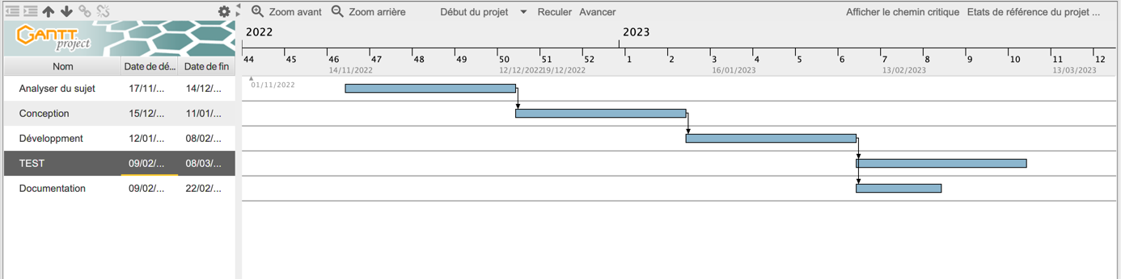

Figure Diagramme de Gantt

Par conséquent, le diagramme des ressources pour ce projet est présenté dans la figure 3.

Figure Diagramme des ressources

// TODO : Conclu de temps.

# Réalisation et conception

// TODO : Introduction au contenu de la section 2

// TODO : Introduction au contenu de la section 2

// TODO : Introduction au contenu de la section 2

## Sélection des outils et des techniques

Cette sous-section se concentre sur les choix effectués lors de la conception et du développement du projet en deux parties : les choix effectués pour la programmation et les choix effectués pour la mise en page.

### Sélection dans la programmation

La principale idée de cette sous-section est pour expliquer les sélections dans la programmation. En séparent en trois parties, l’explication commencera par le choix du langage de programmation, et après le choix de la base de données, enfin, il sera le choix de l’environnement de développement.

#### Choix du langage de programmation

D'après le rapport annuel «Octoverse 2022 : The state of open source software » de GitHub, les six sur dix des principaux langages de programmation pour 2022 ont été sélectionnés pour être comparés dans ce projet, notamment les langages orientés frontend PHP, JavaScript, HTML, CSS, Type Script et python. Les résultats sont présentés dans le tableau 1.

Tableau Comparaison entre les langages

|  |  |  |
| --- | --- | --- |
| Langage | Avantages | Inconvénients |
| PHP | Grande communauté de développement et bibliothèque de ressources ; Support multiplateforme. | Performances relativement faibles ; sécurité faible ; conception du langage avec des lacunes. |
| JavaScript | Grande compatibilité des navigateurs ; permet d’obtenir des effets d’interaction dynamique sur les pages. | Sécurité faible ; code facile à modifier et à voler ; syntaxe flexible pouvant rendre le code difficile à entretenir. |
| HTML | Facile à apprendre, largement utilisé ; peut réaliser de riches effets de mise en page et de conception. | Statique, ne peut pas réaliser des interactions et traitements logiques complexes. |
| CSS | Peut réaliser de riches effets de mise en page et de conception ; peut être utilisé avec HTML pour réaliser la conception responsive. | Des effets d'affichage différents peuvent se produire sur différents navigateurs. |
| Type Script | Prise en charge de la vérification des types ; support IDE solide. | Courbe d'apprentissage relativement abrupte ; peut-être trop compliqué pour certaines tâches de développement frontend. |
| Python | Syntaxe simple, prise en main facile, prise en charge de plusieurs paradigmes de programmation ; riche en bibliothèques et en cadres de travail tiers ; adapté au prototypage rapide. | Performances relativement faibles ; moins adapté aux tâches exigeant une grande puissance de calcul. |

Sur la base de ces comparaisons, du site original de BDE Sigma et des recommandations du responsable de ce projet, PHP a été choisi comme langage de programmation pour ce projet.

#### Choix de la base de données

En termes de sélection de la base de données, la base de données de ce projet est utilisée pour gérer les données relatives aux étudiants, donc la quantité de données est gérable. Avec cette exigence, le projet a comparé quatre bases de données et les résultats sont présentés dans le tableau 2.

Tableau Comparaison entre les BDs

|  |  |  |  |  |
| --- | --- | --- | --- | --- |
|  | SQLite | MySQL | PostgreSQL | MongoDB |
| Léger | OUI | NON | NON | NON |
| Besoin de serveur | NON | OUI | OUI | OUI |
| Sans configuration | OUI | NON | NON | NON |
| Bonne performances | OUI | OUI | OUI | NON |
| Taille maximale de la base de données | 140To | 4Po | 32To | NON |
| Taille maximale de la table | 2To | 4Go | 32To | NON |
| Supporte les vues | OUI | OUI | OUI | NON |

La comparaison dans le tableau 2 montre que la légèreté et la nature sans serveur de SQLite a réduit dans une certaine mesure la manipulation de la base de données et les problèmes connexes dans ce projet. En outre, la capacité maximale d'une seule table est de 2 To et la capacité maximale de la base de données totale est de 140 To, ce qui répond parfaitement aux exigences de capacité de ce projet. Par conséquent, SQLite a été choisi comme base de données pour ce projet.

#### Choix de l'environnement de développement

Le choix de l'environnement de compilation nécessite de prendre en considération le type d'outil, ses avantages ainsi que ses inconvénients. Sur la base de ces éléments, le tableau 3 compare cinq outils tels que PHP Storm, Visual Studio Code et autres.

Tableau Comparaison entre les environnements de développement

|  |  |  |  |
| --- | --- | --- | --- |
| Nom d’outil | Type d’outil | Avantages | Inconvénients |
| PHP Storm | Environnement de développement intégré | Interface graphique conviviale ; performances puissantes et stables ; maintenance communautaire professionnelle. | Il consomme plus de ressources et a des fonctions plus complexes ; logiciels payants. |
| Visual Studio Code | Éditeur de texte | Léger, hautement personnalisable et supportant un riche écosystème étendu. | Des fonctionnalités moins avancées. |
| Sublime Text | Éditeur de texte | L'interface est propre, rapide et hautement personnalisable. | Des fonctionnalités moins avancées. |
| Notepad ++ | Éditeur de texte | Léger et rapide, avec une bonne prise en charge du langage de programmation et de la coloration syntaxique. | Manque de fonctionnalités avancées et applicabilité limitée. |
| Dreamweaver | Environnement de développement intégré | Interface conviviale ;  Tests en temps réel. | Logiciel payant ; courbe d'apprentissage abrupte ; difficile de créer des sites web complexes ; peut conduire à un code HTML redondant. |

Après la comparaison présentée dans le tableau, PHP Storm a été choisi comme environnement de développement pour ce projet en raison de son haut niveau d'intégration, de performance, de stabilité et du fait qu'il est gratuit pour les étudiants et les enseignants.

### Sélection dans la conception des pages

La section sur la conception est présentée dans cette sous-section. Le premier élément à présenter est le choix du cadre frontal, suivi de la conception des pages.

#### Sélection du framework frontal

Le choix du framework frontal doit tenir compte de facteurs tels que la date de publication, la qualité du code, le nombre de plugins, l'adaptabilité du framework et le soutien de la communauté. Dans ce cas, la comparaison est présentée dans le tableau 4.

Tableau Comparaison entre les frameworks

|  |  |  |  |  |  |
| --- | --- | --- | --- | --- | --- |
| Framework | Date de publication | Qualité du code | Nombre de composants | Adaptation mobile | Support de la communauté |
| Bootstrap | 2011 | Élevée | 50+ | Excellente | Large |
| Foundation | 2011 | Élevée | 40+ | Excellente | Bon |
| Semantic UI | 2013 | Moyenne | 30+ | Moyenne | Moyen |
| Materialize | 2015 | Faible | 50+ | Excellente | Faible |
| Bulma | 2016 | Élevée | 30+ | Moyenne | Faible |

Selon ce tableau, Bootstrap est l'un des frameworks les plus anciens et les plus populaires, avec une qualité de code élevée, une vaste bibliothèque de composants, une excellente capacité d'adaptation mobile et un large soutien de la communauté.

#### Sélection de conception de sites Web

// TODO :

// TODO :

// TODO :

## Description détaillée

* 1. Construction de la base de données
  2. Détaillée du code

# Résultats et discussions

// TODO :

Intro de description.

### Analyse des pages

Cette sous-section est divisée en neuf sections basées sur les fichiers du programme, qui servent à analyser chacun des différents fichiers.

* + 1. Page d’accueil
    2. Page pour l’ajout d’un utilisateur

Le code original de cette section accomplit deux fonctions principales, la première est de traiter le fichier avatar téléchargé par l'utilisateur et de le sauvegarder dans un répertoire spécifié sur le serveur, la seconde est d'ajouter un nouvel utilisateur à la base de données et de le rediriger vers la page d'accueil. La page finale obtenue est présentée dans la figure 4.

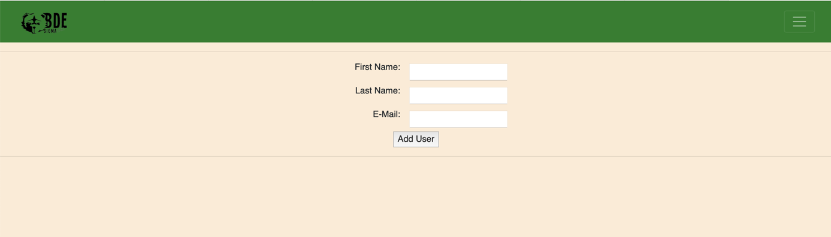

Figure Page pour l'ajout d'un utilisateur

* + 1. Page pour supprimer le poste

La fonction de ce code PHP est d'ajouter un nouvel enregistrement d'utilisateur à une table appelée "Utilisateurs". Saisissez le prénom, le nom et l'adresse électronique de l'utilisateur dans le formulaire et cliquez sur le bouton "Ajouter un utilisateur" pour insérer un nouvel enregistrement dans la base de données.

La première ligne de code est une référence à un fichier appelé "requires.php" qui contient le code nécessaire pour opérer sur la base de données SQLite.

Ensuite, utilisez la fonction isset() de PHP pour vérifier si l'utilisateur a soumis un prénom, un nom et une adresse électronique. Si c'est le cas, construisez une instruction SQL INSERT et envoyez-la à la base de données. L'instruction SQL inclut le prénom, le nom et l'adresse électronique fournis par l'utilisateur et les envoie à la base de données en utilisant la fonction exec(). Enfin, l'utilisateur est redirigé vers une autre page, "OperationBDD.php", à l'aide de la fonction header().

Dans la section HTML, nous voyons un élément div contenant un formulaire. Le formulaire est soumis à l'aide de la méthode POST et son attribut action est défini sur "#", ce qui signifie que le formulaire sera soumis à la page actuelle. Le formulaire comprend trois zones de saisie de texte pour le prénom, le nom et l'adresse électronique de l'utilisateur. Il y a également un bouton d'envoi dont le nom est "add".

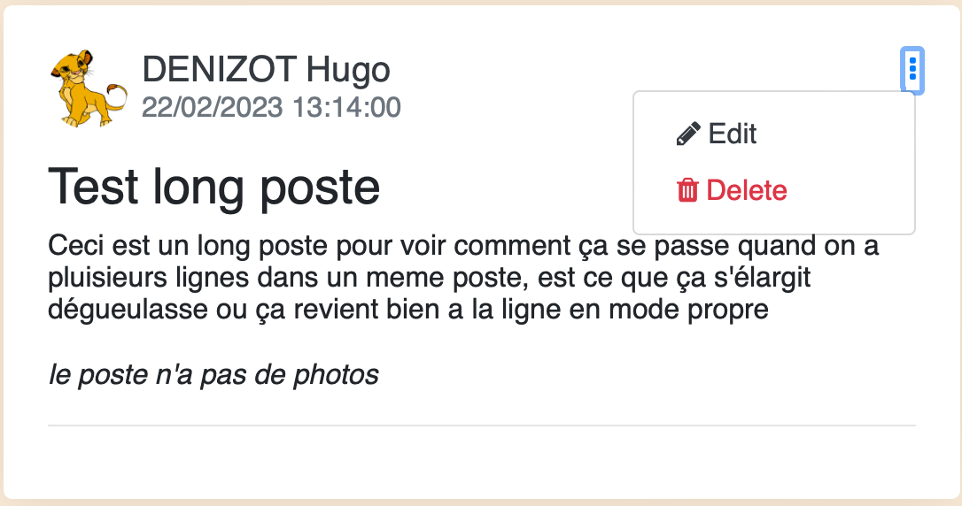

* + 1. Page pour l’édition du poste

Ce que fait ce code, c'est que si le paramètre "id" est présent dans l'URL demandée, il supprime de la base de données l'enregistrement "Poste" correspondant à ce paramètre et redirige la page vers la page "OperationBDD.php". Il utilise une requête GET car il récupère les paramètres à partir de l'URL plutôt que du formulaire.

* + 1. Page pour la gestion du poste

Il s'agit d'un script PHP qui gère l'édition d'un article et de son fichier image associé. Le script vérifie si l'utilisateur est autorisé à modifier le message en comparant l'ID de l'auteur du message avec l'ID de l'utilisateur actuel. Si l'utilisateur n'est pas autorisé, le script le redirige vers la page principale.

Si l'utilisateur est autorisé, le script affiche un formulaire qui permet à l'utilisateur de modifier le titre et le contenu de l'article. Le formulaire comprend un champ de téléchargement de fichier qui permet à l'utilisateur de télécharger un nouveau fichier image pour l'article. Le script vérifie que le fichier téléchargé est un fichier jpg valide et que sa taille est comprise dans une limite spécifiée.

Si l'utilisateur soumet le formulaire, le script met à jour le titre, le contenu et l'horodatage de l'article dans la base de données. Si l'utilisateur a également téléchargé un nouveau fichier image, le script enregistre le fichier sur le serveur et met à jour le chemin du fichier image du message dans la base de données. Le script redirige ensuite l'utilisateur vers la page principale.

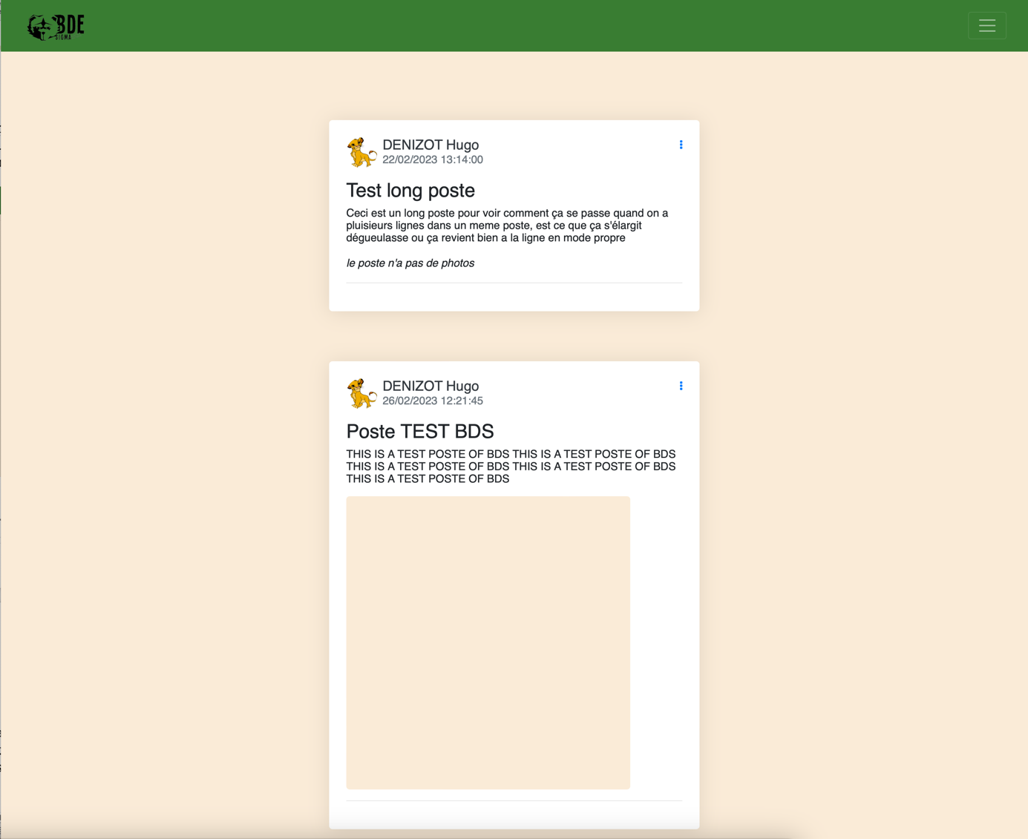

* + 1. Page pour l’opération de la base de données

Ce code met en œuvre la fonction de filtrage des utilisateurs et des associations. Il sélectionne d'abord les informations de tous les utilisateurs et associations dans la base de données et sélectionne les informations pour le filtre utilisateur dans une autre table. Il utilise ensuite une boucle « while » pour parcourir toutes les lignes de la table des associations et vérifie si l'association est sélectionnée sur la base des informations de la table du filtre utilisateur. Si l'association est sélectionnée, il affiche une case à cocher cochée ; sinon, il affiche une case à cocher non cochée. Enfin, il affiche un bouton "Filtrer" pour que l'utilisateur puisse soumettre le formulaire de filtre. Si l'utilisateur clique sur ce bouton, les résultats du filtre s'affichent sur une page distincte.

* + 1. Page pour l’opération du filtre

Ce code est un fichier PHP qui interroge la base de données pour tous les travaux gérés par un utilisateur et qui affiche ensuite ces travaux sur une page sous forme de cartes. Le code contient les étapes principales suivantes.

Introduire le fichier nécessaire (requires.php).

Construire une instruction de requête qui sélectionne dans la base de données tous les postes appartenant aux associations gérées par l'utilisateur.

Sortir la balise start de la page HTML et construire une section avec le contenu principal, contenant un conteneur, une ligne et un conteneur avec toutes les cartes.

Dans une boucle, les informations sur chaque poste sont extraites des résultats de la requête et une carte est construite pour afficher ces informations. En haut de la carte, le nom de l'auteur du message, l'horodatage et un menu (pour modifier et supprimer le message) sont affichés. Dans la partie principale de la carte, le titre du message, le contenu textuel et une image facultative sont affichés.

La balise de fin de la page HTML de sortie et les références à certaines bibliothèques JavaScrip

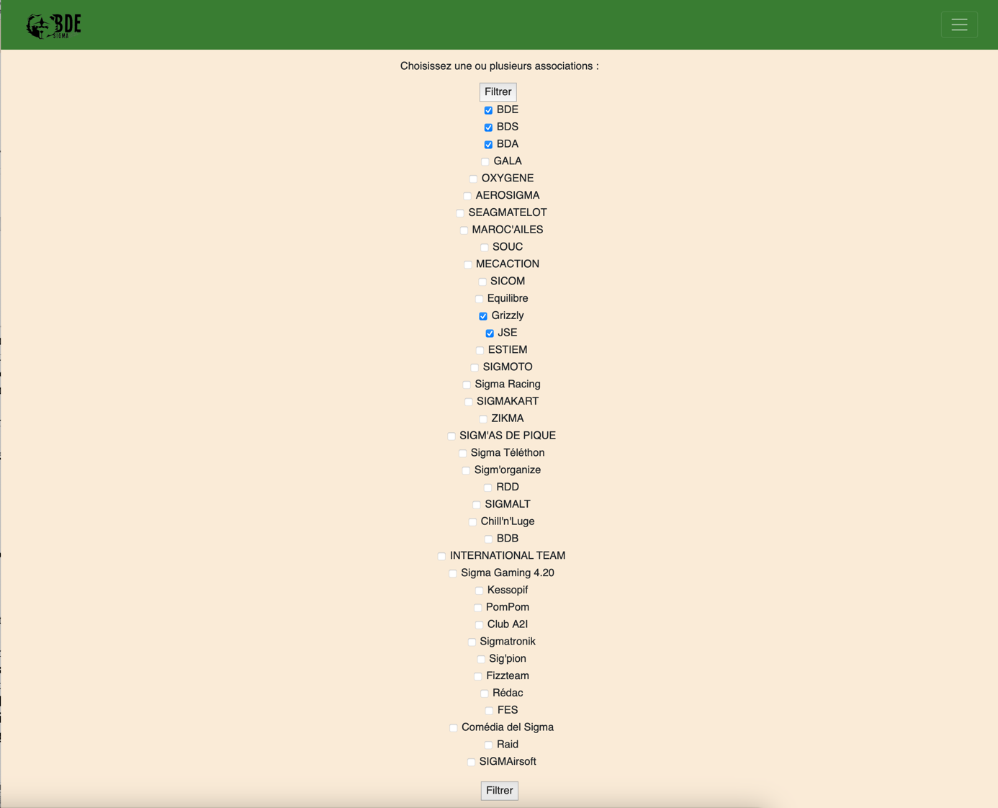

* + 1. Page de profil

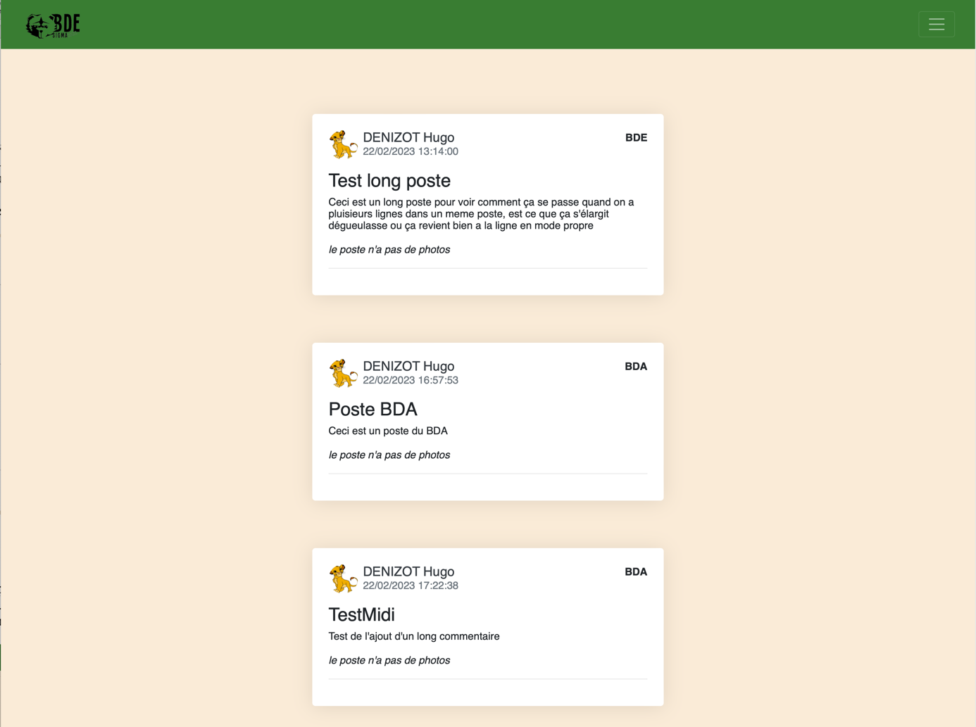

### Fonctions et caractéristiques

### Interface et expérience de l'utilisateur

# Conclusion

[1][2][3][4][5][6][7][8][9][10]

# Références

[1] « Kiran Workspace | Free UI Design, Themes, Templates, Code Snippets & Front-End Developer Blog », *Kiran Workspace*. https://kiranworkspace.com/ (consulté le 2 mars 2023).

[2] P. AUBRY, « phpCAS examples - CAS Clients - Confluence », 16 octobre 2012. https://apereo.atlassian.net/wiki/spaces/CASC/pages/103252665/phpCAS+examples (consulté le 28 février 2023).

[3] « Meta Earnings Presentation Q4 2022 », META, Earning Presentation, févr. 2023. Consulté le: 25 février 2023. [En ligne]. Disponible sur: https://s21.q4cdn.com/399680738/files/doc_financials/2022/q4/Earnings-Presentation-Q4-2022.pdf

[4] « State of Mobile 2023 », Data.ai. Consulté le: 25 février 2023. [En ligne]. Disponible sur: https://stateofmobile2023.com/?utm_source=digital-2023&utm_medium=partnership&utm_campaign=digital-2023-partnership&utm_content=article-&sfdcid=7016F000002MS1c

[5] A. Russell et F. Berriman, « Progressive Web Apps: Escaping Tabs Without Losing Our Soul », in *Proceedings of the 14th International Conference on Web Engineering (ICWE 2015)*, 2015, p. 1‑3. doi: 10.1007/978-3-319-19890-3.

[6] T. Bianchi, « Global mobile traffic 2022 », *Global mobile traffic 2022*. https://www.statista.com/statistics/277125/share-of-website-traffic-coming-from-mobile-devices/ (consulté le 25 février 2023).

[7] « Choix d’un abonnement - Assistance - Apple Developer ». https://developer.apple.com/fr/support/compare-memberships/ (consulté le 2 mars 2023).

[8] « Octoverse 2022: The state of open source software », Github, Octoverse, janv. 2023. Consulté le: 23 février 2023. [En ligne]. Disponible sur: https://octoverse.github.com/

[9] « BDE SIGMA-Clermont ». https://bdesigma.fr/ (consulté le 23 février 2023).

[10] « phpCAS ». Apereo Foundation, 22 février 2023. Consulté le: 28 février 2023. [En ligne]. Disponible sur: https://github.com/apereo/phpCAS